**1.** (7 valores + 3 valores pela utilização de funções) (classe TP05_01)

Complete o seguinte programa,escrevendo o código da função inBoth que recebe dois vectores de inteiros e devolve um terceiro vector que contém apenas os números que estão em ambos os vectores e na mesma posição.

public class TP05_01 {

public static void main(String[] args)

{

printlnV(inBoth(new int[] {1, 4, 3, 4}, new int[] {2, 4, 5, 6, 4, 3, 3}));

printlnV(inBoth(new int[] {1, 1}, new int[] {2, 4, 3, 6, 4, 3, 3}));

printlnV(inBoth(new int[] {2, 4, 5, 4, 4, 3, 3}, new int[] {1, 4, 3, 4}));

printlnV(inBoth(new int[] {1, 4, 3, 4}, new int[] {2, 4, 3, 6, 4, 3, 3}));

printlnV(inBoth(new int[] {1, 2, 4, 5, 7, 9}, new int[] {2, 4, 3, 6, 7, 3, 8, 3}));

}

static int[] inBoth(int[] v1, int[] v2)

{

// TO DO

}

static void printlnV(int[] v)

{

for(int i = 0; i < v.length; i++)

{

System.out.print(v[i] + " ");

}

System.out.println();

}

} // end class TP05_01

O programa exemplo deve escrever APENAS o seguinte

4

4 4

4 3

7

O programa deve executar a função e escrever o resultado para o exemplo dado. Naturalmente, a função deve funcionar para quaisquer outros exemplos pelo que pode incluir mais exemplos da sua autoria. O programa pode conter mais métodos desde que todos na mesma classe TP05_01.

**2**. (7 valores + 3 valores pela utilização de funções)) Escreva um programa com duas classes: a classe Drawing e a classe Trigss (class Trigss extends Group). A classe Drawing terá de utilizar o template disponível no BlueJ para um programa que utiliza JavaFX.

O programa deverá desenhar os 5 objectos na figura seguinte. Todos são objectos Trigss para valores de n entre 1 e 5 em que n é um parâmetro do objecto que indica o nível de recursividade.

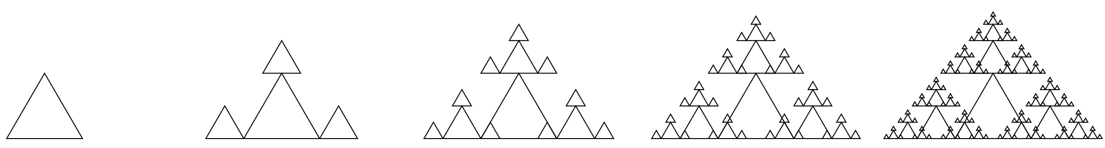

O objecto mais à esquerda é um objecto Trigss com o valor de n igual a 1. Os seguintes para a direita têm valores de n iguais a 2, 3, 4 e 5, respetivamente.

Os triângulos devem ser equiláteros (os lados de cada triângulo devem ter igual comprimento).